Министерство образования и науки Российской Федерации
федеральное государственное автономное образовательное учреждение высшего образования
“ НАЦИОНАЛЬНЫЙ ИССЛЕДОВАТЕЛЬСКИЙ
УНИВЕРСИТЕТ ИТМО”

Факультет программной инженерии и компьютерной техники (ПИКТ)

Направление подготовки (специальность) – 09.03.04 (Нейротехнологии и программная инженерия)

Основы профессиональной деятельности

Лабораторная работа № 2
«Определение видов программистов и ИТ, ПВК для определенного вида деятельности»

Выполнили студенты
Мясников Артём Валерьевич P3123
Музыка Олег Сергеевич P3120
Гнездилов Дмитрий Вадимович P3123
Исаев Сергей Алексеевич P3123
Лебедев Алексей Алексеевич P3123
Лебедев Александр Алексеевич P3123
Немировская Татьяна Игоревна P3123
Легостаев Даниил Игоревич P3123
Преподаватель: Билый Андрей Михайлович

г. Санкт-Петербург
2025 г.

Задачи:
7. Изучить материал к данному разделу.
- Мы тщательно изучили материал, касающийся разработки веб-портала для представления различных ИТ-профессий, включая теоретическую часть по использованию HTML, CSS, JS, SQL и других технологий, чтобы создать функциональный и удобный сайт. Из всех предложенных вариантов были выбраны все инструменты продвинутого уровня.

8. Разработка системы:
- 8.1. Хранить общий список профессионально важных качеств (ПВК, список предоставляется отдельно):
Весь список ПВК был сохранен в базу данных и доступен для Экспертов в момент оценивания профессий

- 8.2. Хранить список экспертов (в роли экспертов выступают студенты подгруппы). Расширенный вариант – управление списком экспертов:
Любой пользователь сайта может быть назначен экспертом. Назначать и удалять экспертом может администратор на специальной для этого странице
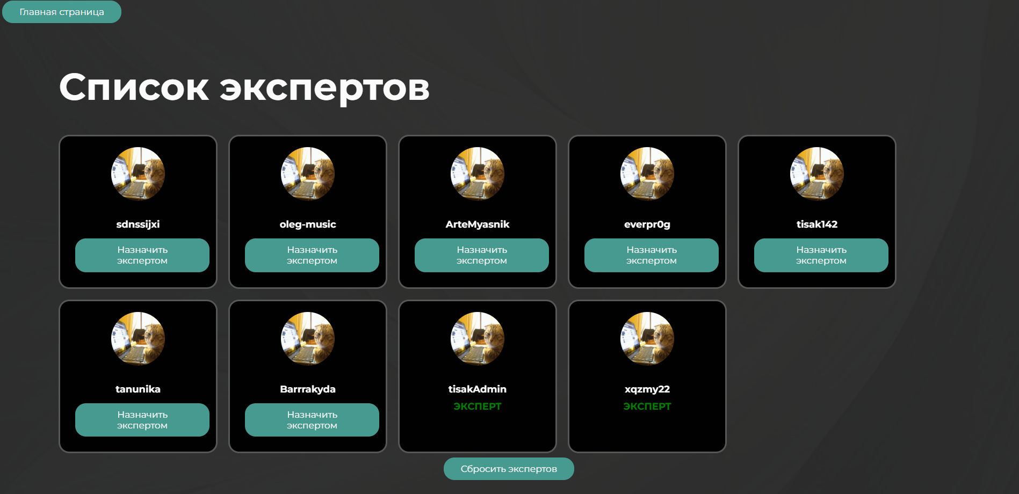

- 8.3. Вносить наименование профессии программиста и ее краткое описание, предусмотреть возможность управления списком профессий и их описаний (три профессии для подгруппы, студенты самостоятельно выбирают какие именно профессии будут описываться);
Реализовали отдельную страницу с возможностью указать название и описание профессии, после чего она останется на сайте и появится возможность оценить данную профессию, так же позже ее можно удалить
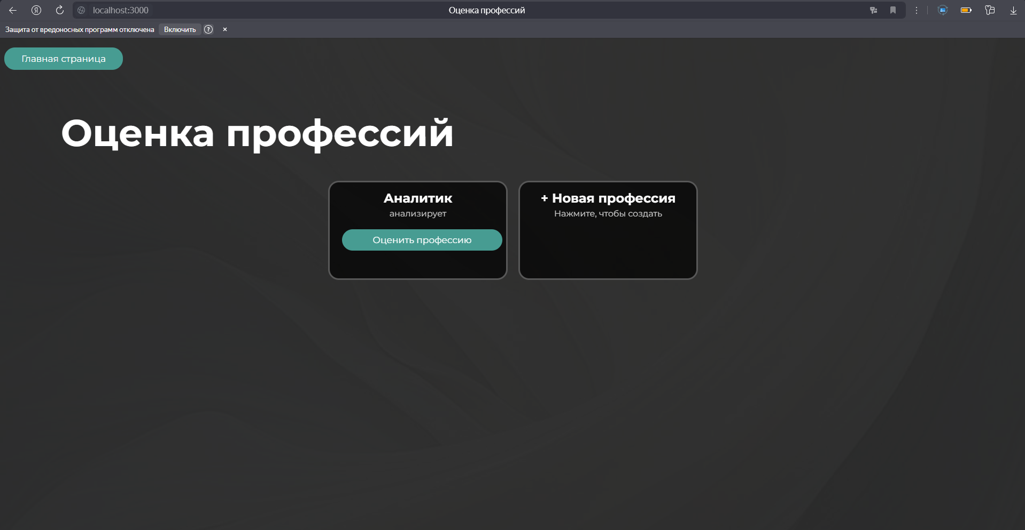

- 8.4 Экспертам проводить оценку выбранных профессий с подбором профессионально важных качеств из списка. Выбирать не более 5-10 качеств. Средний вариант – возможность провести рейтинг среди выбранных ПВК для конкретной профессии для одного эксперта. Продвинутый вариант - провести рейтинги среди всех выбранных ПВК для конкретной профессии для всех экспертов, вынести гипотезу и/или реализовать механизм определения согласованных оценок групп экспертов и экспертов, оценки от которых не согласуются с остальными. Сверхзадача – предположить, как можно определить, кто вынес более верные/достоверные ПВК – группа экспертов с согласованными оценками или отдельные эксперты;
После того как профессия была добавлена, рядом с ней появляется кнопка для оценки профессии, при нажатии на которую появляется возможность выбрать ПВК, количество которых отслеживается сайтом и мы получаем удобную подсказку в виде счетчика, который указывает можно ли еще добавить ПВК или нет.

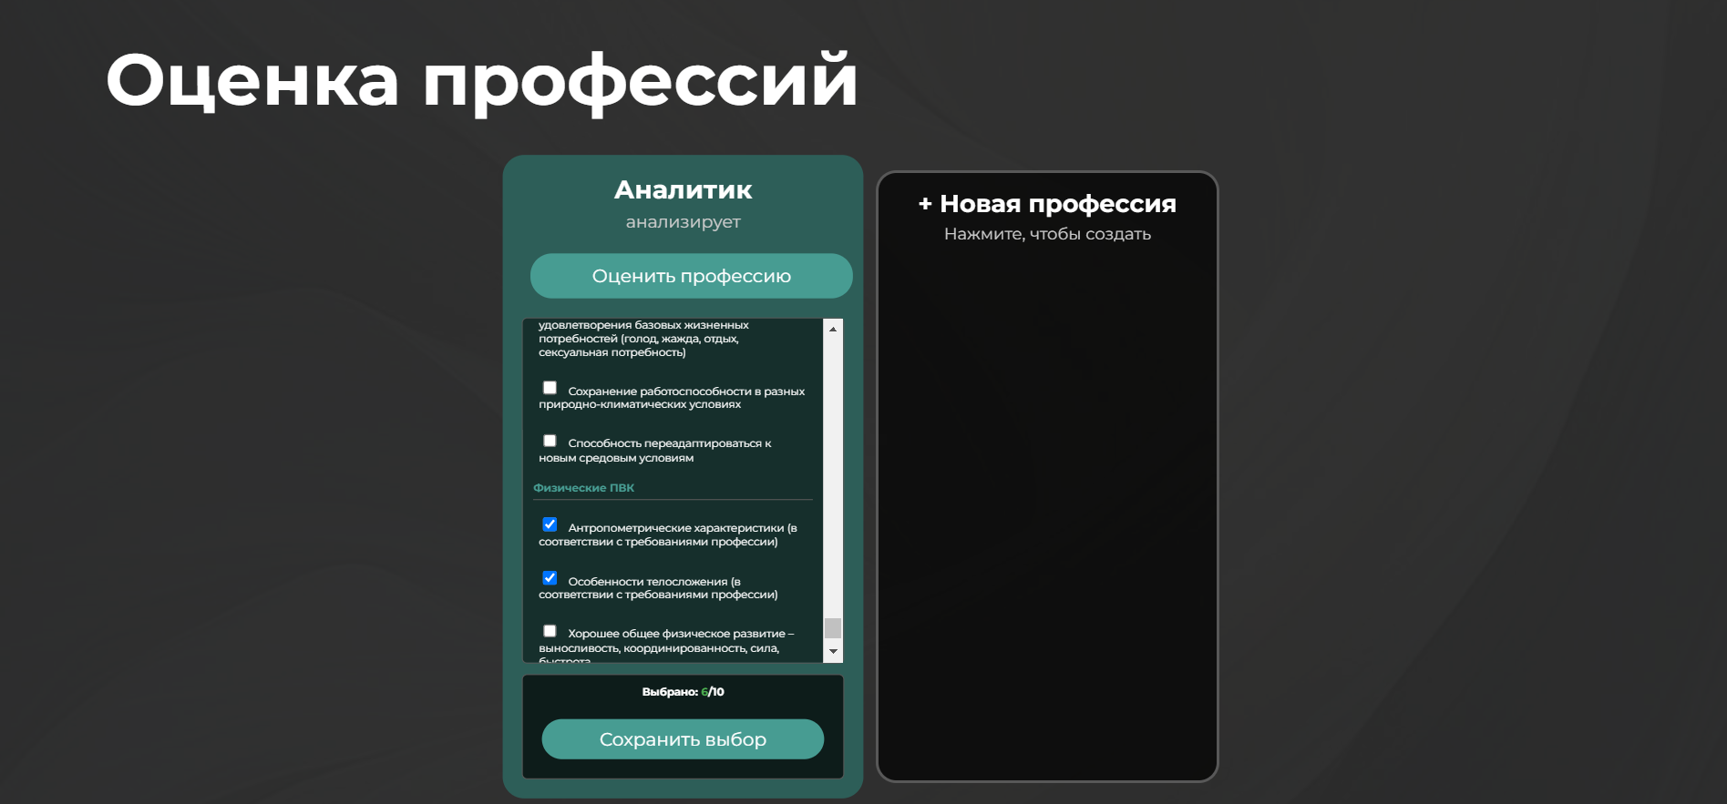

- 8.5. Отображать результаты – профессия, описание, список ПВК для нее (средний вариант – отображать значимость ПВК, продвинутый вариант – отображать значимость ПВК с учетом согласованных/несогласованных оценок эксперта, посмотреть характеристику эксперта).
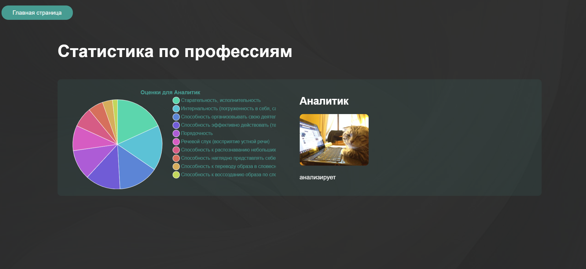

1. Цель и задачи лабораторной работы:
Научиться работать в команде, распределять обязанности, разрабатывать простые системы, взаимодействующие с базами данных, реализовать удобный интерфейс для взаимодействия пользователя с сайтом.
2. Методика проведения исследования:
Для выполнения поставленных задач создан портал с использованием HTML, CSS, JavaScript, SQL.
3. Результаты:
Демонстрируется рабочий портал с решенными задачами. Составляется отчет с описанием выполненных задач, функциональных возможностей портала и используемых инструментов. Предоставляется программный код. https://github.com/ArteMyasnik/creativeLabel_opd_project
4. Выводы:
Успешно реализован интерфейс для создания профессий на сайте, управления их списком и их оценки. Возможность сделать пользователей экспертами или забрать у них эту роль. Сохранены ПВК которые участвуют в оценке профессий. Имеется возможность посмотреть результат оценивания профессий.

